Åmund Volla

The Movie Database (TMDB)

Vår 2024

Innholdsfortegnelse

Side 1:

Navn

Overskrift  
 År

Side 2:

Innholdsfortegnelse

Side 3-4:

Innlegg

Side 5-8:

Dokumentasjon

Bruker/Passord

Nettverkstegning

Risikovurdering

Backup-rutiner

Teknisk dokumentasjon

IP-adresser + hostname

Porter

Server-funksjon

Brukerveiledninger

Relevante lenker

Github

Opplæringsmateriale

Side 9:

Kartlegging av relevant lovverk

Side 10:

Risikoanalyse og tiltaksplan

Side 11:

Egenevaluering

Innlegg

# **Prosjektbeskrivelse**

Med dette prosjektet skal jeg lage en filmdatabase som skal holde oversikt over filmer og rangeringen deres. Dette skal gjøres med og bruke php, mysql, mariadb, laravel og Apache.

Som en bruker kan du rangere filmer fra 1,0 til 10,0 du kan også laste opp engene filmer.

Projektplan

|  |  |  |
| --- | --- | --- |
| Uke 5 | Skrive faq og starte på projektbeskrivele |  |
| Uke 6 | Fortsette projektbeskrivelse. |  |
| Uke 7 | Utvike nettiden vidre |  |
| Uke 9 | Fortsette med nettside og teknissk dokumetajoin |  |
| Uke 15 | Sette opp VM og ferdigjøre kode. Fortsette med brukerstøtte. |  |
| Uke 17 | Fortsette på brukerstøtte |  |
| Uke 19 | Fortsette på brukerstøtte |  |
| Uke 20 | Fortsette på brukerstøtte |  |
| Uke 21 | Fortsette på brukerstøtte |  |

<https://github.com/users/LOLDRAGEN/projects/2/views/1>

# Dokumetasjon

|  |  |  |
| --- | --- | --- |
| aplication | brukernavn | passord |
| server | blsh | #####(opgir ikke men har backups fysisk |
| mariadb | root | #####(opgir ikke men har backups fysisk |
| apashe | blsh | #####(opgir ikke men har backups fysisk |
| github | loldragen | #####(opgir ikke men har backups fysisk( å password manager |

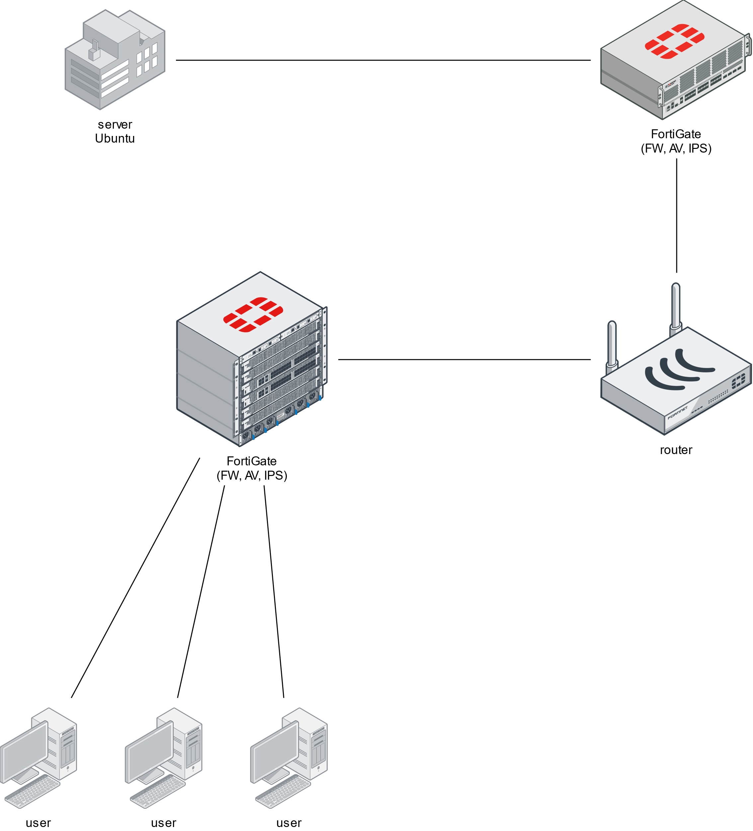



Backuprutiner

Github

# IP-adresse/hostename:

|  |  |
| --- | --- |
| Åmund Volla (windows) | Lan: 10.2.2.206  Wifi: 10.2.2.211 |
| Blsh (debeian) | Lan: 10.100.4.175 |

# Porter

|  |  |
| --- | --- |
| Porter | protukol |
| 80 | web server |
| 22 | Ssh |
| 443 | Secute web server |

# Server-funksjon

Serverens fungsjon er for og hoste nettsiden slik at den er tiljengelig fra andre pcer.

# Brukerveiledninger

(film)

<https://github.com/LOLDRAGEN/aaorsoppgave_vg2>

# Låver:



# Ånsverkløåven

Jeg har brukt eggene bilder eller filmplakater som jeg ikke har rettigheter til men siden dette er en side for å informere om filmen og kritisere de går dette under free use.

# Risikoanalyse



# Egenevaluering

1. Egenevaluering
   1. Hvilke utfordringer har du støtt på underveis med evt løsninger

Underveis i dette prosjektet møtte jeg på mange problemer. Disse løste jeg ved hjelp med og søke opp eller spørre andre rundt meg. Fks hadde jeg særlig problemer med Sudo på Linux så etter og ha søkt og ikke funnet ut av det spurte jeg en i klassen som fikset problemet til slutt.

* 1. Hva har du lært av arbeid med årsoppgaven

Ved og arbeide med års oppgaven har jeg lært meg masse ny PHP som pdo og sql. Jeg lærte også en god del mer om hvordan databaser egentlig fungerer.

* 1. Hvordan vurderer du selv arbeidet som er gjort

Jeg syns jeg har gjort en god jobb. Jeg har besvart oppgaven og gjort litt til. Men alt er ikke perfekt for det. Jeg har en god del ting til jeg kunne ha gjort men som jeg ikke fikk tid til.

* 1. Hva tenker du burde vært gjort annerledes?

Hvis jeg skulle har gjort dette prosjektet om igjen hadde jeg kanskje prøvd og strekke meg litt lenger. Jeg hadde også startet tidligere på brukerstøtte. Kanskje jeg også kunne ha valgt og gjøre noe annet også.